“红枫湖·百家讲坛”系列讲座之“阅读是功利的？”

2015年10月23日下午14:00，在贵阳幼儿师范高等专科学校图书馆一楼多功能报告厅举行了“红枫湖·百家讲坛”系列讲座之“阅读是功利的？”的讲座。本次讲座邀请到了贵阳学院杨允仙教授。
杨允仙老师是贵阳学院教授，贵阳学院图书馆副馆长，贵州省图书馆学会常务理事，致力于图书馆学研究二十多年，是省内阅读推广、学科服务的先行者。
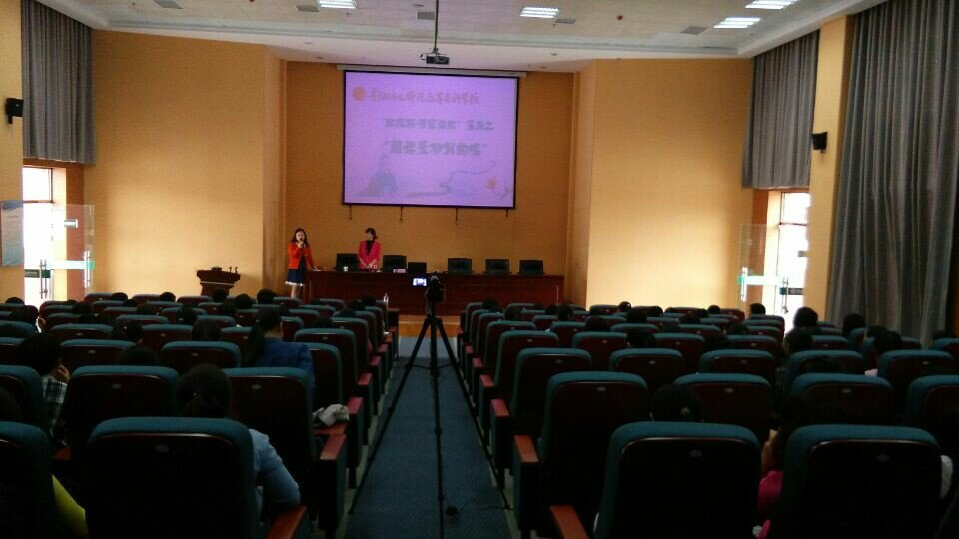
本次来听讲座的除了贵阳幼儿师范高等专科学校组织人事部部长倪康、图书馆馆长郭静 、图书馆部分教师、本校部分学生以及读书协会全体成员外，还邀请了贵州省机械工业职业技术学校的学生们，大家对杨教授的演讲都非常感兴趣，并深深的被吸引。
讲座内容围绕三个问题出发，第一、什么是阅读？第二、为什么阅读？第三、阅读是功利的？并从这三个问题中详细的向在座的师生讲述了阅读的重要性。
在讲座的尾端，杨教授与师生们进入了活跃的互动环节，在学生的提问中，杨教授认真的解答了同学们疑惑问题，其中有一同学主动向杨教授说：“老师，我喜欢您的讲座中说的别人不会总在意你的失败与成功这句话”，并得到了老师的赞赏。
本次讲座让我们了解到了阅读的方式方法，也体会到了阅读的乐趣，为今后的阅读开拓视野，感谢杨教授这次精彩丰富的演讲。

读书会：郎学榕
2015年10月23日

